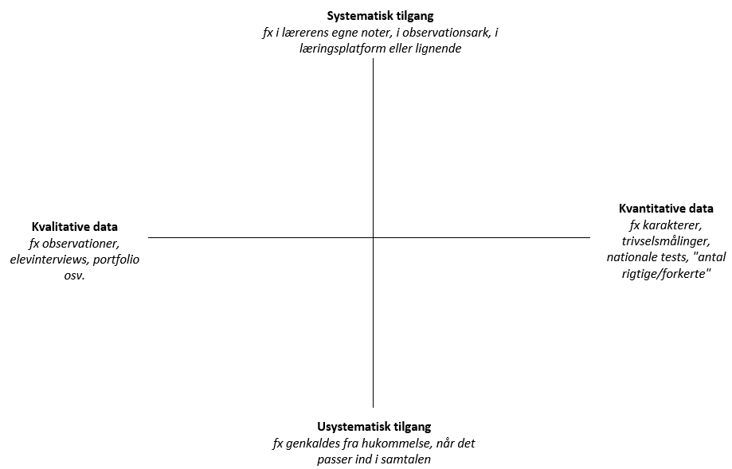
Analyse af teamets datapraksis

Analyse og refleksion:
Hvilke datatyper viser analysen, at vi benytter os mest af? Hvilke datatyper ønsker vi at benytte os mest af og hvorfor?

